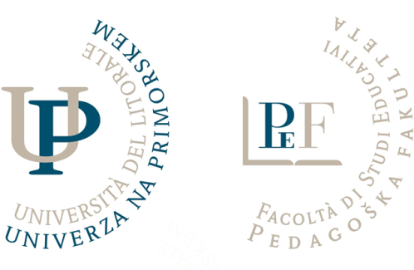

 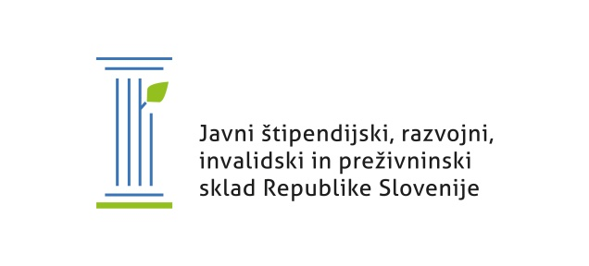

UMMI, zavod za izobraževanje Koper

**BREZMEJNI SVET IDEJ –**

**SREČANJE NADARJENIH IN NJIHOVIH MENTORJEV**

Spoštovani mentor in mentorica ter učenci/ke in dijaki/nje,

ker se zavedamo pomembnosti vsestranskega razvoja talentov, ki so nosilni stebri naše prihodnosti, človeškega razvoja in napredka na številnih področjih, vas vabimo na   
**SREČANJE NADARJENIH IN NJIHOVIH MENTORJEV  
od 16. do 18. oktobra 2020 na Debelem rtiču.**

Spoštovani mentorji,

vabimo vas k realizaciji široko zasnovanega projekta, ki bo zajel bogat program dejavnosti ob in na morju, usmerjen v samostojno raziskovanje, pisanje, nastopanje in diskutiranje. Prednosti našega obogatitvenega tri dnevnega programa so v interakciji z drugimi nadarjenimi učenci (8. in 9. razred) ter dijaki.

Projekt bo spodbudil kreativno razmišljanje in izmenjavo idej vseh udeležencev, kako danes delamo z nadarjenimi v Sloveniji in kakšen je odnos do nadarjenih v našem izobraževalnem sistemu.

Spremljajoči program bodo izvedli strokovnjaki različnih področij (glasba, umetnost, naravoslovje, družboslovje idr.) s **Pedagoške fakultete Univerze na Primorskem,** v sodelovanju zmentorji, **UMMI, zavodom za izobraževanje Koper,** ki ima dvajset letno izkušnjo pri organizaciji taborov za nadarjene.

Sodelovali bomo tudi z **MENSO Slovenija, Obalnimi galerijami Piran, Morsko biološko postajo Piran in drugimi.** Dragocenost našega srečanja je prepoznal tudi **Javni štipendijski, razvojni, invalidski in preživninski sklad RS, ki bo sodeloval na našem srečanju.**

V kolikor se odločite, da boste tudi vi sodelovali, vas vabimo, da oddate spletno prijavnico, ki je objavljena na [www.pef.upr.si](http://www.pef.upr.si). Če želite prejeti dodatne informacije o izvedbi, nam pišite na e-naslov [cvzu@pef.upr.si](mailto:cvzu@pef.upr.si).

Veselimo se druženja z vami in z našimi mladimi upi.

prof. dr. Mara Cotič  
dekanja UP PEF